בס''ד

**דו''ח מעבדה בפיזיקה בנושא מטוטלת מתמטית**

**שם התלמידה:** יעל טטרו

**שם המורה:** גיל פוניאה

**תאריך הגשה:**14/3/17

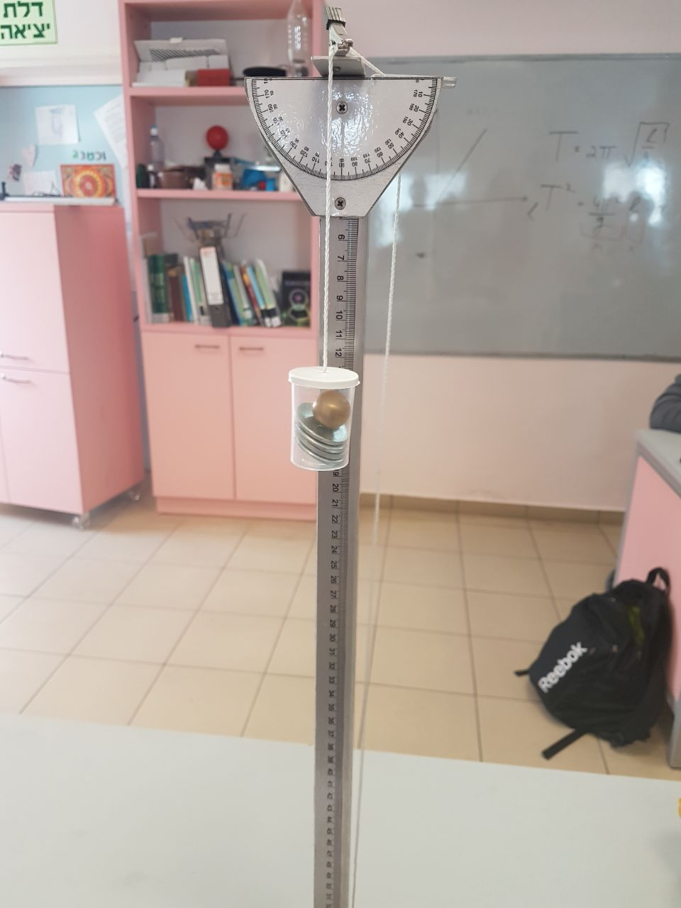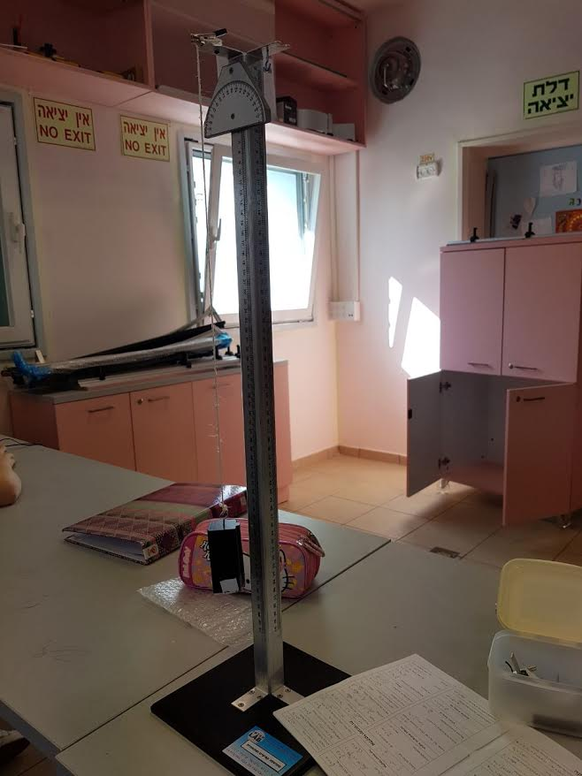

**מטרות הניסוי:**

מטרת הניסוי הינה למעשה מציאת תאוצת הכובד g, על פי הנוסחה המוכרת של מטוטלת מתמטית פשוטה .



**תיאוריה- רקע עיוני לניסוי:**

מטוטלת מתמטית הינה מטוטלת המורכבת ממסה נקודתית , m התלויה בקצהו של חוט, שאורכו L, ומסתו זניחה. למעשה, כאשר המסה הנקודתית עצמה מוסטת מנקודת שיווי המשקל שלה, היא מבצעת תנודות סביב אותה הנקודה, הלוך וחזור. תנודות אלה מכונות תנודות הרמוניות. תנועה הרמונית פשוטה מוגדרת כתנועתו של חלקיק המתנועע לאורכו של קו ישר, כך שהכוח שפועל עליו מכוון תמיד לאורך כל התנועה כלפי נקודה מסוימת על קו זה. הזמן שנדרש למשקולת לחזור לאותה הנקודה ממנה יצאה, באותו הגודל והכיוון נקרא זמן מחזור. מטוטלת שכזו תבצע תנודה הרמונית פשוטה, כאשר היא תוצב ממצב שיווי המשקל זווית התחלתית קטנה מאוד, עד חמש מעלות בערך כך ש- θ ≈ sin θ ≈ tg θ .

הביטוי עבור הכוח המחזיר את המשקולת לאותה הנקודה הוא :

F מחזיר = -mg*sin (X/L)

כאשר:

X- אורך חצי הקשת.

L- אורך החוט

על פי החוק השני של ניוטון F= -mg (X/L)

F=ma

-mg(X/L) = ma

a=-g/L * X

אנו יודעים כי תאוצה הינה נגזרת של המקום.

וכן כי המשוואה לתנועה הרמונית הינה ׁׁ( Φ X (t)=A*COS (Wt+

X'(t)= -WA*sin (wt+ Φ)

X'' (t)= -W^2*A^2cos (wt+ Φ)

**מפה ניתן להציב-**

-W^2*A^2cos (wt+ Φ) = -g/L * A*cos(wt+ Φ)

-W^2= -g/L

W=√g/L

π= √g/L2

**ולכן =**



כאשר אנו מעלים בריבוע את נוסחה זו אנו מקבלים - ומכאן אנו יכולים להסיק כי ובעזרתו אנו נחפש את ה-g שקיבלנו בניסוי ונשווה לg הידוע לנו.באמצעות הנוסחה יכולים להבין כי מחזור התנודות אינו תלו כלל במסה של המשקולת, אלא מהווה כפונקציה ישירה של האורך ותאוצת הנפילה החופשית שלה g.



**רשימת הציוד לניסוי:**

* כן (המטוטלת עצמה)
* סרגל שאורכו 1 מטר.
* שעון עצר
* חוט
* משקולת

**תיאור מהלך הניסוי:**

בתחילת הניסוי, תלינו את המטוטלת בקצה התופסן המחובר לכן כך שתהיה תלויה בנקודת שיווי המשקל שלה, מרכז כובדה. הסטנו את המשקולת בזווית קטנה וברגע ששחררנו אותה הפעלנו את שעון העצר. במהלך תנועתה ספרנו כעשרה מחזורים בהם חזרה לאותה נקודת התחלתית ועצרנו את שעון העצר. בהמשך, קיצרנו את אורך החוט בכל פעם שמדדנו באורך שונה חזרנו על מדידת הזמן של עשרה מחזורים בסך הכול.כך המשכנו באותה הפעולה,עד לנקודה בה היו בידינו שלוש עשרה מדידות שונות. את תוצאות המדידה שקיבלנו רשמנו בטבלה. את כל התוצאות ריכזנו בטבלה אחת, ואת זמן המחזור שמצאנו עבור עשרה מחזורים חילקנו בעשר על מנת לקבל את זמן המחזור האחד.כך, את זמן המחזור האחד שמצאנו העלנו בריבוע וקיבלנו את התוצאה עבור T בריבוע. כשכל התוצאות היו מרוכזות בטבלה, רצינו למצוא את g שאותו התבקשנו למצוא. על פי הנוסחה אותה העלינו בריבוע קיבלנו כי שיפוע הגרף הוא הגודל וכך הצבנו את השיפוע שיצא לנו במשוואה שהתקבלה באקסל והוא 4.6867. וכך מצאנו ה-g המתבקש.



**הצגת תוצאות הניסוי:**

| s^2- ריבוע זמן המחזור | l(meter) – אורך החוט במטרים |
| --- | --- |
| 0.508369 | **0.07** |
| 0.669124 | **0.09** |
| 0.736164 | **0.105** |
| 0.748225 | **0.122** |
| 0.833569 | **0.148** |
| 0.937024 | **0.175** |
| 1.115136 | **0.205** |
| 1.159929 | **0.247** |
| 1.340964 | **0.29** |
| 1.567504 | **0.336** |
| 1.687401 | **0.373** |
| 1.830609 | **0.42** |
| 2.0449 | **0.467** |

**סיכום תוצאות הניסוי:**

**מתוך הגרף קיבלנו את המשוואה הלינארית הבאה: $y=4.6867X$**  , כאשר אין נקודת חיתוך עם ציר ה-Y משום שלא קיים לנו ערך B במשוואה. אנו יודעים כי הערך 4.686 הינו ערך השיפוע (m) במשוואה הנתונה לפנינו. אנו מכירים את המשוואה עבור זמן המחזור בריבוע והיא . במשוואה זו ה ולכן, אנו יכולים להשוות את השיפוע שהתקבל בניסוי שלנו לזה הידוע מהמשוואה. לכן אנו מבצעים את החישוב הבא-



4π^2 / g = 4.6867

g= 4π^2 / 4.6867 = 8.4235

ולכן, ה-g שהתקבל בתוצאות הניסוי הינו m/sec^2 8.4235.

**רפלקציה ותוצאות הניסוי וחישוב אחוזי השגיאה:**

מן המשוואה שקיבלנו ניתן להסיק את תאוצת הכובד g שנצפתה בניסוי ולהשוות אותה לתוצאה הידוע לנו מראש והיא g=9.81 m/sec^2. כאמור ,תאוצת הכובד כפי שציינתי קודם היא השיפוע שנצפה בניסוי מן המשוואה $y=4.6867X$ אותה השווינו לשיפוע של הנוסחה עבור וכך חילצנו את הg שקיבלנו.



לכן, על פי התוצאות המוצגות לפנינו נוכל לחשב את אחוזי הסטייה, שיראו על אחוזי השגיאה בניסוי. אחוזי השגיאה נעים בדרך כלל עד כ-5%. חישוב השגיאה נעשה על פי התבנית הבאה:

התוצאה הרצויה (מה שרציתי)

התוצאה המצויה (התוצאה שיצאה)

100

התוצאה הרצויה (מה שרציתי)

9.81

8.4235

9.81

100

14.133%

כלומר, אחוזי הסטייה שנמצאו בניסוי הם בסך של 14.133%, ומכאן ניתן להסיק שתוצאות הניסוי לא מדויקות ולא קרובות לתוצאה אליה שאפנו.

ניתן לשער כי המקור לשגיאה נובעת בעיקרה מחוסר הדיוק המיטבי והמכסימלי של מכשירי המדידה , וכן מהעובדה הפשוטה שהניסוי לא נערך בתנאים המיטביים.

הגורם העיקרי שלשגיאה זו היא שמטוטלת מתמטית מוגדרת בהגדרתה עבור זוויות קטנות מאוד, ואנו, כבני אדם לא יכולים באמצעות הראייה שלנו לשמור במידה מספיק מדויקת על זווית הנוסחה. ההגדרה זווית קטנה מאוד הינה משתנה מאדם לאדם וזווית הראייה של כל אדם הינה שונה. המדידה לא מדויקת בסימוני הסרגל וכך תוצאות הניסוי שגויות. כל מדידה הנובעת מראייה שגויה ולמדידה שגויה בשנתות הסרגל לשגיאה בתוצאה הכוללת ולשגיאה במציאת ה-g. גורם נוסף הוא שעל פי ההגדרה מטוטלת מתמטית הינה מטוטלת בה משתמשים עבור גופים נקודתיים. המשקולת בה השתמשנו אינה גוף נקודתי. המשקולת הינה גוף בעל מימד מרחבי ולא נקודתי, כך שגם עובדה זו מביאה לעיוות התוצאות ולשגיאה בסופו של דבר.

**מסקנות הנובעות מהניסוי ומתוצאותיו:**

בניסוי שערכנו למעשה השתמשנו במטוטלת ארוכה אותה הסטנו בזוויות מאוד קטנות בכל פעם. מן הניסוי הבנו כי זמן המחזור אינו תלוי במסה אלא עומד בהתאם לאורך החוט ולתאוצת הנפילה החופשית g. מתנועת המטוטלת יכולנו להסיק באופן ישיר כי היא מבצעת תנועה הרמונית פשוטה על פי ההגדרה, כך שבזמן התנועה של הגוף לאורך קו ישר הכוח שפעל עליו היה תמיד מיוחד כלפי נקודה מסוימת על קו זה, כך שהוא פרופורציוני האחד לשני בכל תנודה.בעקבות הניסוי הגענו לערך תאוצת הכובד g, אליו התבקשנו להגיע ובסופו של דבר קיבלנו את אחוז השגיאה בסך 14.133%. את הסיבות לשגיאה זו הסברתי קודם לכן כשהגורם העיקרי היא שהחישוב נעשה בהתאם להגדרת המטוטלת שמוגדרת עבור זוויות קטנות מאוד, ולנו כבני אדם קשה מאוד לשמור רק בעזרת הראייה שלנו על זוויות קטנות מאוד שכאלה וכן שהגוף איתו ביצענו את הניסוי לא היה גוף נקודתי, דבר שהשפיע באופן ישיר על הניסוי.

**תשובות לשאלות סיכום:**

1. איזה סוג של תנועה מבצעת המטוטלת ? נמקו.

המטוטלת המתמטית מבצעת תנועה הרמונית. תנועה הרמונית פשוטה מוגדרת על ידי כך שאנו מסיטים את המשקולת מנקודת שיווי המשקל שלה. המשקולת מבצעת תנודות הרמוניות במישור אנכי סביב נקודות שיווי המשקל לאורך קשת המעגל.תנועה הרמונית מוגדרת כתנועה של גוף לאורך קו ישר בהשפעת כוח שקול הפועל לאורך ציר התנועה שמקיים 2 תנאים: 1. על הגוף פועל "כוח מחזיר", כלומר הכוח הפועל על הגוף מכוון תמיד לנקודה אחת הנמצאת במרכז התנועה ונקראת נקודות שיווי המשקל שלה (הנש''מ).

2.הכוח השקול הפועל על הגוף נמצא ביחס ישר להעתק הגוף מנקודת שיווי המשקל.

זמן המחזור של מסה המתנועעת בקצה של קפיץ הוא



כאשר, m הוא גודל המסה המתנודדת ו- k הוא קבוע הקפיץ

פירוש הדבר שזמן המחזור לא תלוי במשרעת התנועה.

המטוטלת מוסטת מנקודת שיווי המשקל שלה בזוויות קטנות, היא מבצעת תנועה הרמונית פשוטה כאשר קבוע הכוח שלה. בנוגע לניסוי שלנו, המטוטלת מבצעת תנועה הרמונית פשוטה שקבוע הכוח שלה K שווה למעשה ל- mg/l.

כלומר, זמן המחזור של המטוטלת המתמטית הוא:



ולכן, אנו מבינים כי התנועה אותה מבצעת המטוטלת הינה תנועה הרמונית פשוטה, כך שגם היא תקיים את התנאי כי q=sinq=tanq

2.מדוע ציר ה-Y מייצג את ריבוע זמן המחזור ולא את זמן המחזור בלבד?

ציר ה- X מייצר את אורך החוט וציר ה-Y מייצג את ריבוע זמן המחזור. במצב שכזה אנו מקבלים גרף קווי לינארי שחותך את ציר ה-Y. במצב שכזה קל מאוד להוציא נתונים מן הגרף ולחשב חישובים, במידה וציר ה-Y היה מייצג את זמן המחזור בלבד, היינו מקבלים גרף בעל צורת פרבולה שממנו היה קשה מאוד להוציא נתונים כלשהם ולהגיע למטרה אליה התבקשנו להגיע – מציאת g בדרך מהירה וקלה.

3.מהו הכוח המחזיר בתנועה זו?

הביטוי עבור הכוח המחזיר את המשקולת לאותה הנקודה הוא :

F מחזיר = -mg*sin (X/L)

הכוח המחזיר בתנועה הקיימת לפנינו הוא כוח הכבידה, כי זהו הכוח העיקרי וכנראה גם היחיד שפועל הל המערכת. כוח הכבידה מביא לכוח השקול שבסופו של דבר יפעל על הגוף והוא זה שמכוון תמיד כלפי נקודת שיווי המשקל של המסה במטוטלת.

4.מדוע בדקתם את זמן המחזור באמצעות מדידה של 10 זמני מחזור?

בדקנו את זמן המחזור באמצעות מדידה של 10 זמני מחזור מפני שבזמן שאנו מודדים זמן מחזור אחד בלבד, השגיאה תיגרם בעקבות אותו זמן מחזור אחד. כאשר אנו מודדים זמן מחזור של 10 מחזורים, השגיאה תתפרס על עשרה מחזורים שלמים, וכאשר אנו מחלקים את השגיאה ב-10 בסופו של דבר, בחישוב הכולל השגיאה קטנה באופן משמעותי, וכך בעזרת מדידה כזו של עשרה זמני מחזור אנו "מקטינים" את השגיאה הסופית .

5.הסבירו מדוע שינוי מישור התנועה של המטוטלת תוך כדי התנועה עלול ליצור שגיאה במדידות?

שינוי מישור התנועה של המטוטלת בזמן התנועה עצמה עלול ליצור שגיאה במדידות משום שבמצב שלנו המטוטלת נעה על צירים איקס ווואי וכאשר אנו משנים את מישור התנועה של המטוטלת אנו למעשה עוברים לתנועה בשלושה צירים, כשימוש בתלת מימד (עם ציר Z בנוסף). במצב שכזה, זמני המחזור משתנים ובעקבות כך גם השגיאה עצמה תעשה גדולה יותר אף היא.

6. האם סיבוב כדור הארץ יכול לגרום לשינוי מישור התנועה של המטוטלת?

סיבוב כדור הארץ לא ממש יכול לגרום לשינוי מישור התנועה של המטוטלת מהסביבה הפשוטה היא כי הניסוי שערכנו היה בזמן קצר מאוד יחסית. תהליך המדידה לכל עשרת זמני המחזור אותם חישבנו לקח במשך שניות בודדות. בזמן שכזה, השפעת סיבוב כדור הארץ די לא מורגשת עד שהיא כמעט זניחה לגמרי. במידה והניסוי היה נערך למשך זמן רב יותר, היינו יכולים לראות את השפעת סיבוב כדור הארץ, אך בניסוי המעבדה שלנו לסיבוב כדור הארץ אין כמעט כל השפעה.